МУНИЦИПАЛЬНОЕ БЮДЖЕТНОЕ ОБРАЗОВАТЕЛЬНОЕ УЧРЕЖДЕНИЕ
ПОГОРЕЛЬСКАЯ ОСНОВНАЯ ОБЩЕОБРАЗОВАТЕЛЬНАЯ ШКОЛА

Рассмотрено на педсовете Утверждена приказом по школе
Протокол № ____ от ___________________ № ___
от «____» ___________ 2012г. Директор школы ______________

Программа кружка «Умелые ручки»
для начальных классов
на 2012/2013 учебный год

Руководитель Полозова Г.В.

2012 – 2013уч.г.

ПОЯСНИТЕЛЬНАЯ ЗАПИСКА

Мир, в котором сегодня живет человек, заставляет людей искать четкие ориентиры, преодолевать разноречивость многих представлений и знаний, образующихся в результате потока информации. В поисках цельности человек обращает свой взор к истории, стремится осмыслить себя в сложных связях не только с настоящим, но и с прошлым. Здесь внимание его устремляется на все, что рождает ощущение непроходящих ценностей. Именно к таким ценностям относит он нестареющее, никогда не утрачивающее своей привлекательности художественное мышление своих предков. Не случайно сегодня выходит изрядное количество книг и материалов по народному декоративно – прикладному искусству. Народное декоративно – прикладное искусство воспитывает чуткое отношение к прекрасному, способствует формированию гармонично развитой личности. Основанное на глубоких художественных традициях, народное искусство входит в глушь, благотворно влияет на формирование человека будущего. Все чаще произведения декоративно – прикладного искусства проникают в быт людей.

Видеть красоту предметов декоративно - прикладного искусства, попробовать изготовить их своими руками, это ли не важно, это ли не интересно для ребенка?

Образовательная программа дополнительного образования детей актуальна тем, что она широко и многосторонне раскрывает художественный образ вещи, слова, основы художественного изображения, связь народной художественной культуры с общечеловеческими ценностями. Одновременно осуществляется развитие творческого опыта учащихся в процессе собственной художественно-творческой активности.

Программа вводит ребенка в удивительный мир творчества, дает возможность поверить в себя, в свои способности, предусматривает развитие у обучающихся изобразительных, художественно-конструкторских способностей, нестандартного мышления, творческой индивидуальности.

Цель программы – формирование у учащихся художественной культуры как составной части материальной и духовной культуры, развитие художественно-творческой активности, овладение образным языком декоративно - прикладного искусства.

Задачи программы

Обучающие:
- закреплять и расширять знания, полученные на уроках технологии, изобразительного искусства, математики, литературного чтения и т.д., и способствовать их систематизации;
- знакомить с основами знаний в области композиции, формообразования, цветоведения, декоративно – прикладного искусства;
- раскрыть истоки народного творчества;
- формировать образное, пространственное мышление и умение выразить свою мысль с помощью эскиза, рисунка, объемных форм;
- совершенствовать умения и формировать навыки работы нужными инструментами и приспособлениями при обработке бумаги;
- приобретение навыков учебно-исследовательской работы.

Развивающие:
- пробуждать любознательность в области народного, декоративно-прикладного искусства, технической эстетики, архитектуры;
- развивать смекалку, изобретательность и устойчивый интерес к творчеству художника, дизайнера;
- формирование творческих способностей, духовной культуры;
- развивать умение ориентироваться в проблемных ситуациях;

Воспитывающие:
- осуществлять трудовое и эстетическое воспитание школьников;
- воспитывать в детях любовь к своей родине, к традиционному народному искусству;
- добиться максимальной самостоятельности детского творчества.

Организация деятельности кружка.

Программа работы творческого объединения «Умелые ручки» рассчитана на 1 год для учащихся 1-4 классов ( возраст 7 – 11 лет).
Режим работы кружка – 1 занятие в неделю по 2 часа. Количество часов за год – 68ч.
Структура программы

Программа кружка «Умелые руки» основана на принципах последовательности, наглядности, целесообразности, доступности и тесной связи с жизнью.
Данная программа дополнительного образования предусматривает разностороннюю направленность образования детей. Программа предусматривает познакомить детей с различными приемами работы с бумагой.
Бумага – это один из самых простых и доступных материалов, поэтому рукоделие своими руками из бумаги получило широкое распространение и имеет много различных разновидностей. Это могут быть аппликации, оригами, создание цветов, открыток и даже креативной одежды.
Например, с помощью бумаги можно сделать эксклюзивные поздравительные открытки. Для работы требуются цветная бумага, ножницы, клей и аксессуары для украшения, которые подсказывает ваша фантазия. Это может быть бисер, стразы, сухие или искусственные цветы, ткань и ленточки. В магазинах также продаются наклейки, которые можно использовать для изготовления таких открыток.

Рукоделие своими руками из бумаги может стать увлекательным хобби, а занятия кружка «Умелые ручки» помогут вам освоить это простое занятие.

Бумагокручение (квиллинг) Часть наших занятий посвящены "бумагокручению". С дной стороны эти произведения близки России, чем-то напоминая вологодские кружева, а с другой - на начальном этапе обучения техника позволяет с минимальным умением получить красивый результат. За одну две минуты мастер из радуги полос корейской бумаги создаёт двух- трёхмерные формы квадрата, овала, звезды, конуса, полусферы. Затем эти объёмные формы, иногда называемые модулями, соединяясь и перетекая друг в друга, создают каскад фигур, листьев цветов, подчиняясь нескончаемой фантазии мастера-художника.

Инструменты
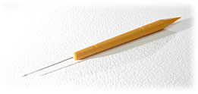
Для освоения техники бумагокручения не требуется, какого либо специального инструмента. На начальном этапе вполне достаточно посещения обычного универмага. Вот краткий список самого необходимого для начала обучения:
Шило. Желательно приобрести шило диаметром около одного миллиметра. Обычно шило имеет конусообразную форму, что может быть неудобно. В этом случае можно воспользоваться любым калёным стерженьком подходящего диаметра. Шило (стержень) используется для намотки спирали из бумажной полосы. При этом необходимо контролировать усилие натяжения бумаги, ручка инструмента должна быть удобной для этой цели.
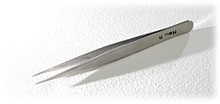
Пинцет. Кончики должны быть острыми, точно совмещёнными. Для выполнения работ высокой точности. Зазубринки на конце нежелательны, т.к. могут оставлять следы на бумаге. Усилие при сжатии должно быть удобным для Ваших рук, обеспечивая надёжный захват с наименьшим давлением.
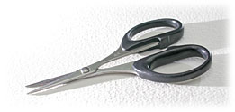
Ножницы. Как и пинцет, должны иметь заострённые концы. Для максимально точной нарезки бахромы. Лезвия должны быть равномерно заточены под определённым углом до самых кончиков. В этом случае ножницы безотказно работают по всей длине.
Клей. Особых рекомендаций нет. Однако он должен достаточно быстро высыхать и не оставлять следов. Попробуйте начать с ПВА.
При разметке будущей композиции понадобятся простейшие чертёжные инструменты: линейка, карандаш.

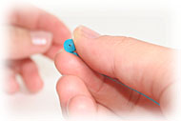
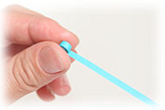
Техника
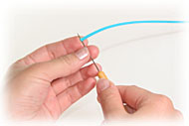

На первый взгляд техника бумагокручения несложна. Полоска бумаги свивается в плотную спираль. Начать навивку будет удобно, накрутив край ленты на кончик острого шила. Иногда вместо шила ученики используют специальный инструмент имеющий раздвоенный кончик удобный для захвата бумаги. Сформировав сердцевину спирали, продолжать работу целесообразно без использования инструмента. Так Вы сможете подушечками пальцев почувствовать, однородно ли формируется рулон, и во время скорректировать усилия. В результате должна образоваться плотная спираль меньше сантиметра в диаметре. Она будет основой дальнейшего многообразия всех форм. После чего спираль распускается до нужного размера, и затем из неё формируется необходимая фигура. Кончик бумаги прихватывается капелькой клея. Существует множество типовых фигур, но Вы всегда сами можете придумать новые.
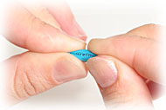
Примеры ролов
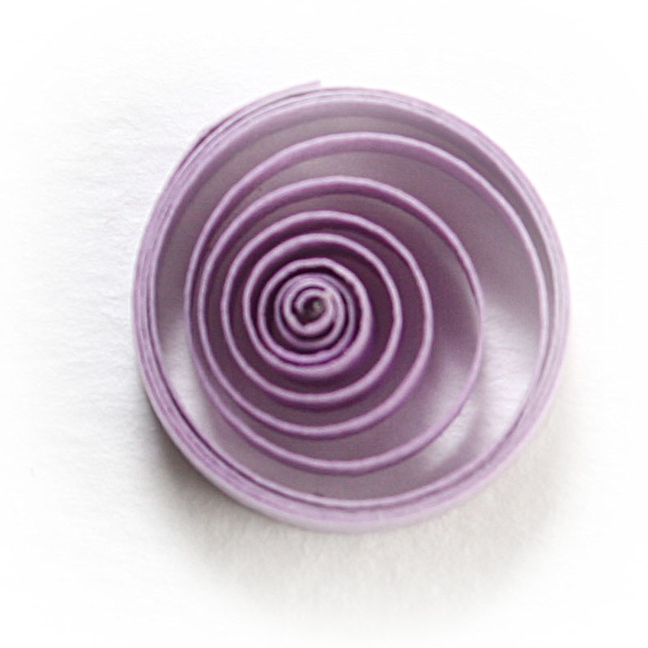
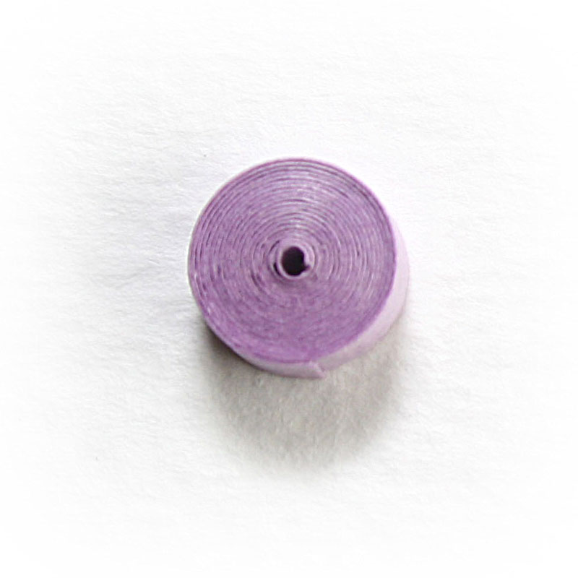
Изначальный ролл Ролл Чуть распустив спираль и закрепив её каплей клея,
Из этого рола получается всё получаем ещё одну базовую форму модуля.
последуещее многообразие форм.

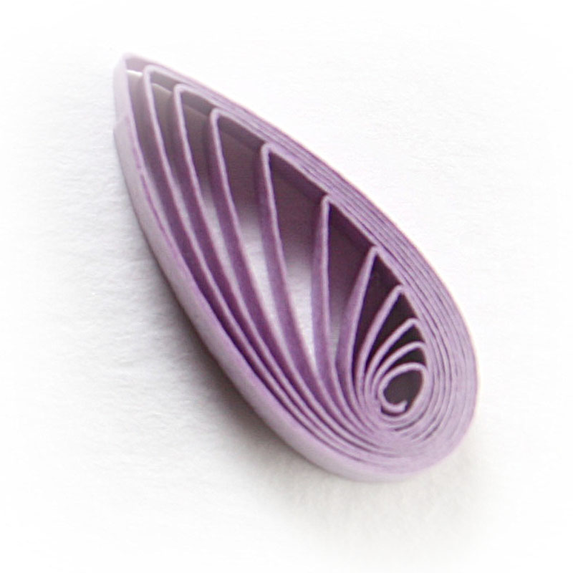 Капелька
Формируется из обычного ролла. Сердцевина оттягивается в сторону, с противоположной стороны ролл придавливается двумя пальцами

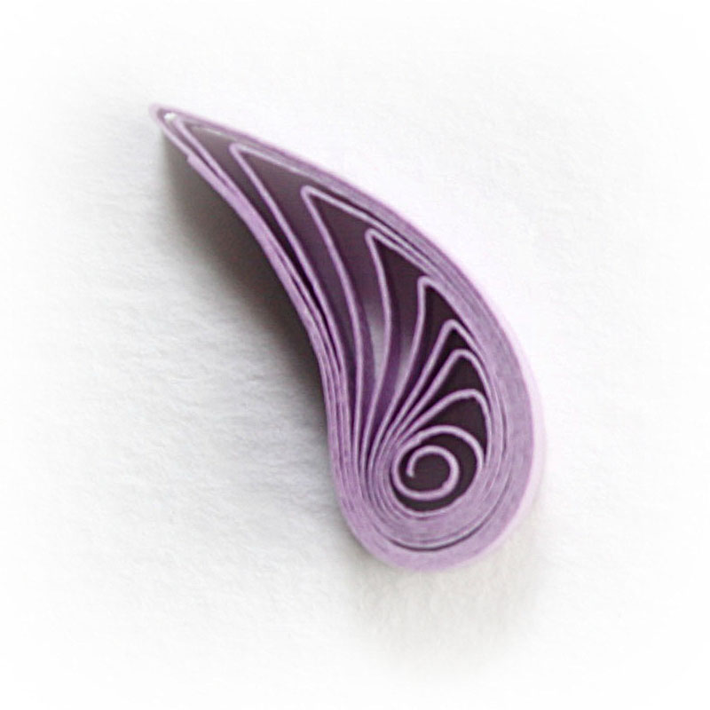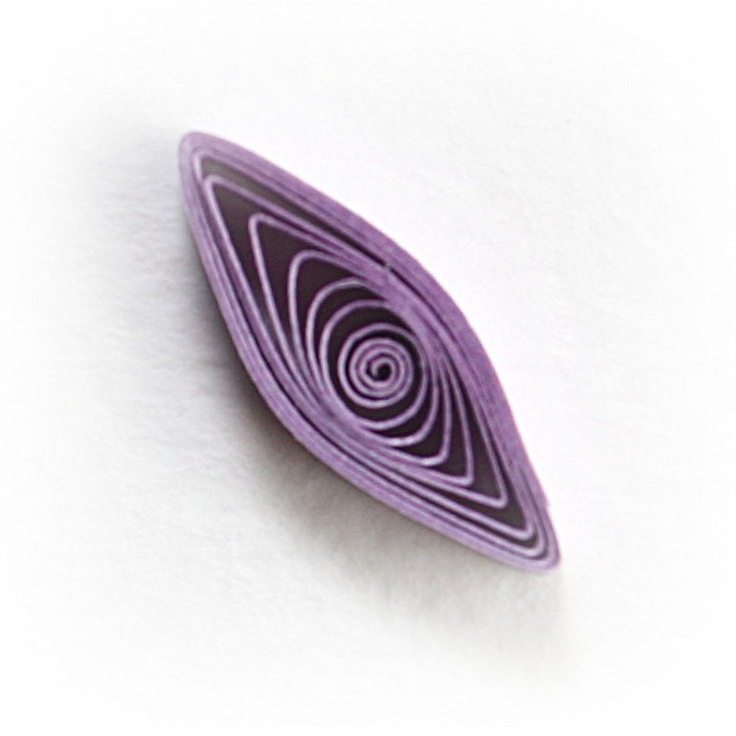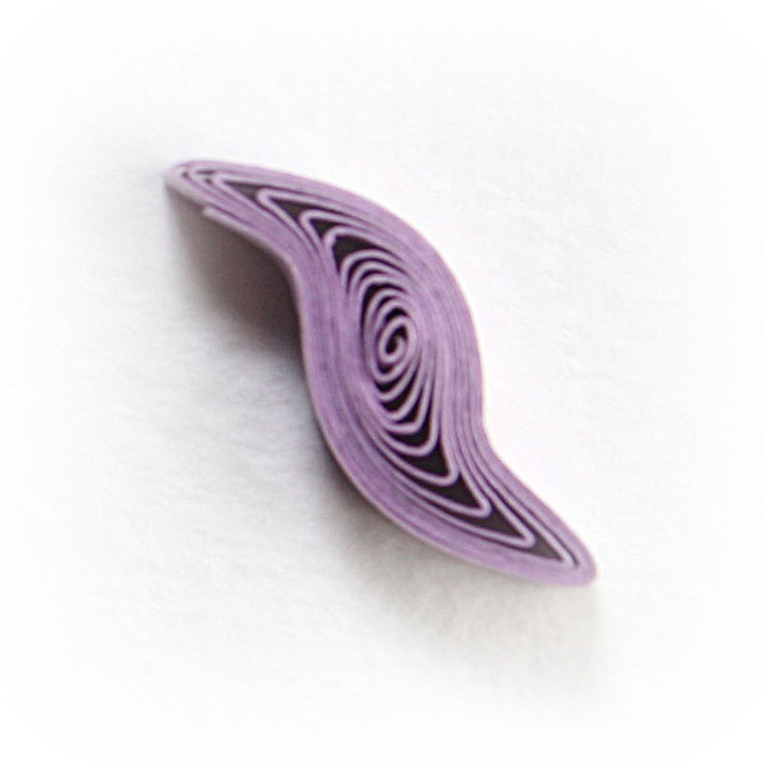
Листочек Глаз Изогнутый глаз
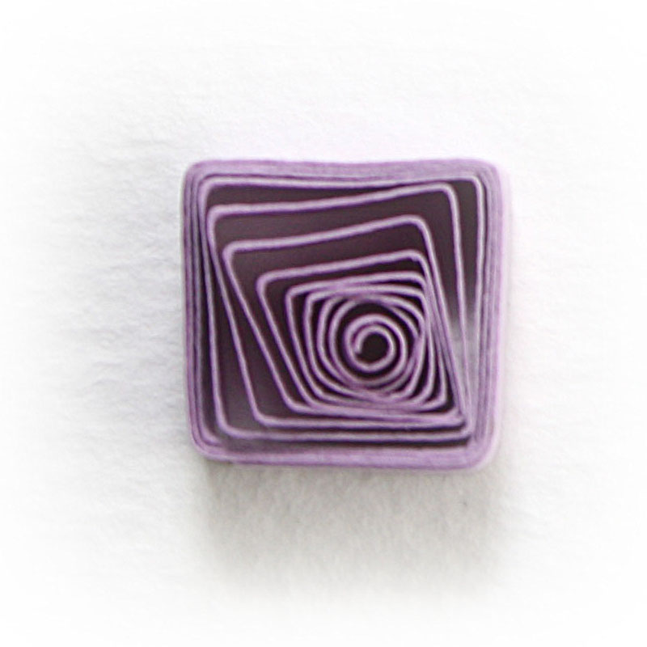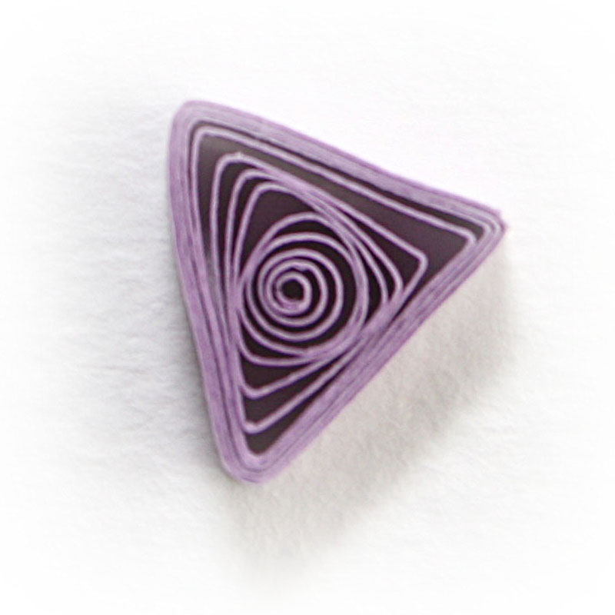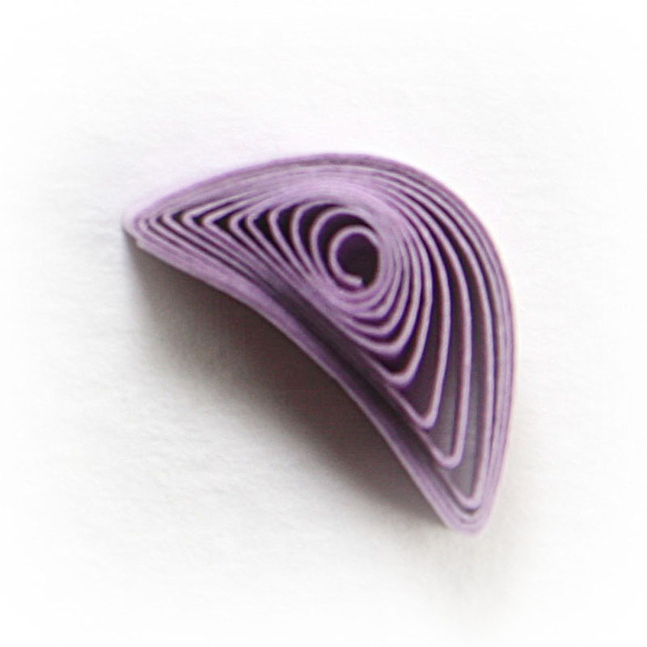
Квадрат Треугольник Заячье ухо
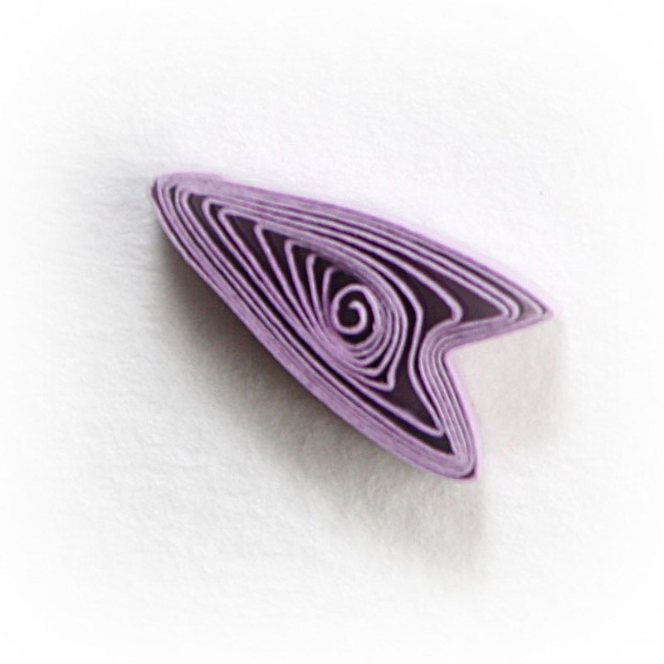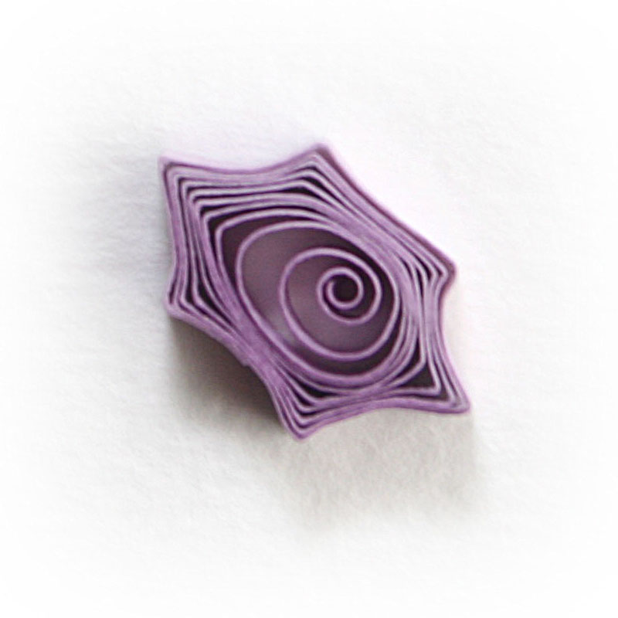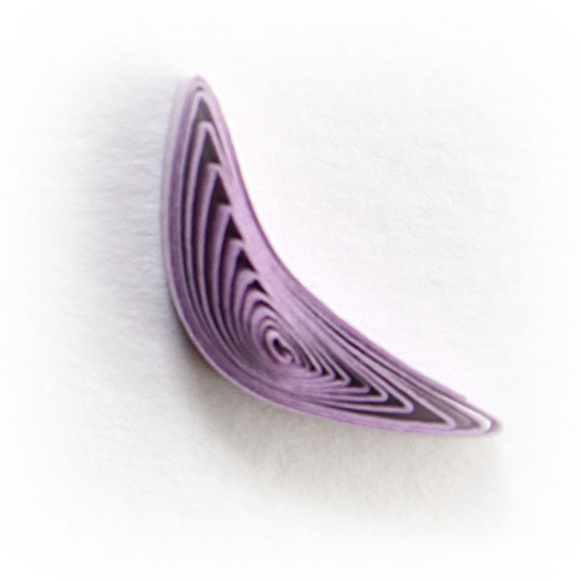
Кручёное сердце / стрелка Какой-то лист Полумесяц

Торцевание представляет собой поделку из цветной бумаги, которая сминается необычным способом, превращаясь в так называемую торцовку или торчок. Для того чтобы сделать такую своеобразную аппликацию, сначала надо нанести на бумагу контур рисунка – это может быть как простой цветок, так и сложный замысловатый узор.

Техника торцевания из бумаги заключается в разрезании на небольшие квадратики гофрированной бумаги одинаковых размеров, которые потом с помощью подручных инструментов (карандаша, спицы или ручки) и скручиваются в большое количество разноцветных спиралек. Каждая из них наклеивается торцом в соответствии с контуром рисунка на клей.

Техника торцевания из бумаги не сложна и очень увлекательна. Такие аппликации не требуют больших финансовых затрат, зато станут настоящим украшением в детской или спальне, а также порадуют ваших знакомых в виде оригинальной поздравительной открытки.
Когда учат ребенка создавать своими руками всякие интересные и красивые штучки, не стоит упускать из виду такой вид рукоделия, как техника торцевания из бумаги. Проще всего переходить к использованию данной техники после того, как ребенок научился делать аппликации. В двух словах о технике: готовим лист плотной бумаги, наносим карандашом контуры рисунка, затем наклеиваем заготовки, сделанные следующим образом:
1. Из полосок гофрированной бумаги нарежьте на глаз квадраты со стороной примерно 1 см.
2. Нарисуйте на плотной бумаге или картоне любой узор.
3. Нанесите клей тонкой полоской по контуру на небольшой участок узора.
4. Торец стержня (тупой конец) поставьте на квадратик.
5. Сомните квадрат и прокатайте стержень между пальцами.
6. У вас получится цветная трубочка-торцовочка.
7. Поставьте ее на клей.
8. Выньте стержень.
9. Каждую следующую торцовочку приклеивайте рядом с предыдущей. Старайтесь ставить торцовочки плотно друг к другу, чтобы не оставалось промежутков. В результате получается пушистая поверхность
10. Мозаику в технике торцевания можно выполнять по контуру или делать сплошной.
11. Можно в той же технике заполнить фон вокруг узора. Получится маленький пушистый коврик.

Можно работать целым классом и выполнить большую мозаику размером с лист ватмана. Работу над таким ковром можно превратить в интересную игру. Надо разбить все поле для мозаики на квадраты (например, со стороной 5 см). Каждый ребенок выполняет мозаику на нескольких квадратах, а потом наклеивает их на соответствующее место по эскизу. Места стыковки квадратов практически не будут видны за счет пушистости

Техника торцевания из бумаги легко осваивается детьми

Цветы можно сделать из обычных бумажных салфеток. Получаются красивые букеты. Бумажные салфетки легко мнутся и им можно придать любую форму.
Гвоздики из бумажных салфеток
Для поделки нужно: салфетки белого и розового цвета, проволочка, ножницы, сиреневый фломастер, жестяная крышка от банки.

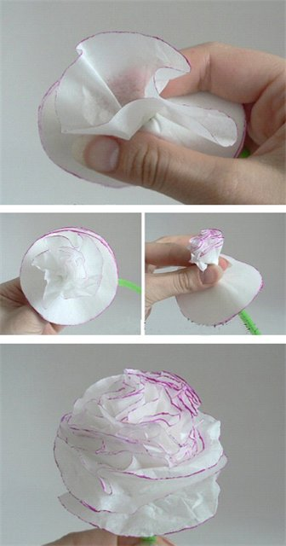
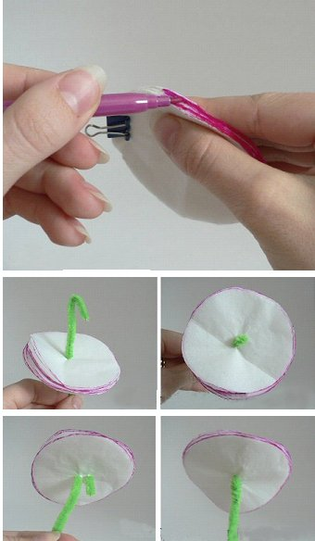
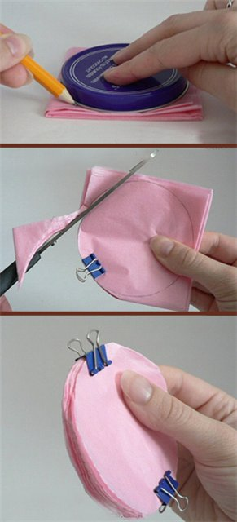

Владение основными приемами работы с бумагой позволяет использовать ее при решении самых различных оформительских задач. Во время занятий с бумагой основное внимание уделяется декоративной композиции, а также пластической разработке изобразительных форм и элементов. В начальный период занятий важное значение придается основам пластической разработки бумаги и созданию несложных, но достаточно выразительных форм.
Все задания соответствуют по сложности детям определенного возраста.

Программа предполагает работу с детьми в форме занятий, совместной работы детей с педагогом, а также их самостоятельной творческой деятельности.

Декупаж (Decoupage или decoupage) это искусство украшения предметов путем наклеивания вырезок цветной бумаги в сочетании со специальными эффектами такие как раскрашивание, вырезание, покрытие сусальным золотом и прочие. Обычно какой-либо предмет как например небольшие коробки или мебель покрывается вырезками из журналов и или специально произведенной бумагой. Предмет для декупажа покрывается лаком (часто несколькими слоями) до тех пор, пока не исчезнет «стык» и результат не будет выглядеть как роспись или инкрустация. При традиционном методе может использоваться до 30-40 слоев лака, которые затем шлифуются до полной гладкости.

Что нужно для декупажа
Декупаж считался «искусством бедных», что неудивительно, т.к. для создания изысканных эффектов не нужно ничего необычного. Напротив лишь обычные материалы из хозяйства. Вы конечно можете приобрести материалы сделанные специально для декупажа, но можно использовать обычные вещи, которые лежат дома вокруг вас. Это делает декупаж один из самых дешевых ремесел. Так что же вам понадобится, чтоб сделать декупаж:
Сделать декупаж можно на: мебели, альбомах для фотографий, тарелках, керамике, шкафах, рамах, зеркалах, тетрадях, записных книжках и прочее прочее.
Картинки для декупажа можно найти в множестве источниках: газеты, журналы, книги, салфетки, отпечатанные картинки, оберточная бумага, открытки, ткань, кружево.
Для вырезания подойдут ножницы, канцелярский нож или бритвенные лезвия.
Клей. Обычный клей ПВА. Лучше развести его небольшим количеством воды. Можно также найти специальный клей для декупажа.
Для разглаживания можно воспользоваться небольшим валиком, чтобы устранить складки, излишки клея и разглаживания картинки.
Старые тряпки, губки, бумагу, можно использовать для удаления лишнего клея.
Для выравнивания декупажа используется лак. Полиуретановые, акриловые аэрозоли или другие лаки.

Как сделать декупаж
Первым делом убедитесь, что поверхность предмета для декупажа чистая и сухая.
Как правило при декупаже картинка(фотография, вырезка из салфетки) и предмет для декупажа в итоге должны представлять собой единое целое без шероховатостей и неровностей. Тщательно вырежьте маленькими ножницами или бритвой картинку для декупажа или часть фотографии. Задний фон должен быть тщательно обрезан и остаться должна одна только картинка.
Вначале лучше не приклеивая приложить картинку к предмету декупажа и остаться полностью удовлетворенным как это выглядит. (Естественно картинка может быть не одна, а несколько).
После того как Вам полностью понравится размещение – смажьте картинку клеем(специальным или несколько разведенным ПВА). Также смажьте поверхность предмета тонким слоем клея и приклейте картинку.
Осторожно пальцем или специальным валиком разгладьте картинку от центра к краям убирая все неровности, складки и возможные сгустки клея.
Уберите лишний клей сухой чистой тряпкой.
После того как клей высохнет можно начинать наносить лак. Можно пользоваться обычным лаком или же специальным лаком для декупажа. Каждый слой лака должен просохнуть перед нанесением нового слоя. Конечный результат должен быть абсолютно гладким и ваша картинка никак не должна выделяться из предмета. Именно поэтому предпочтительнее использовать более тонкие картинки для декупажа. Тогда нонадобится наносить меньшее количество слоев лака и процесс будет быстрее. Теперь Вы возможно понимаете как на декупаж могло уходить по несколько лет.

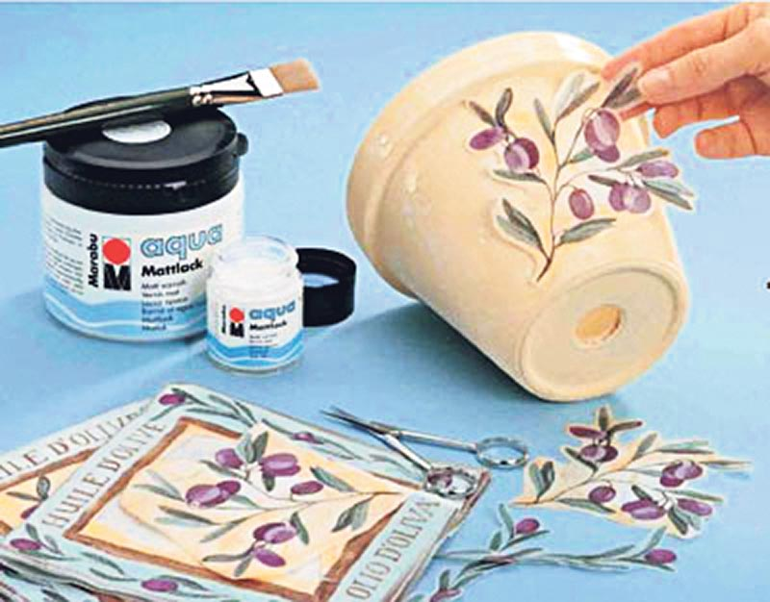

Оригами. Искусство оригами появилось в глубокой древности. Зародилось оно в Китае. Целых две тысячи лет назад китайцы изобрели бумагу. Примерно тогда же и появилось искусство оригами. В Китае существовала очень интересная традиция: к похоронам родственники усопшего делали всегда бумажные домики, мебель, слуг, а также бумажные деньги. Позже искусство оригами было завезено в Японию. Японцы в оригами многое переняли из китайского народного творчества, но преобразили его на свой лад.
Из обыкновенной бумаги японцы воистину могут творить чудеса. Сделанные ими бумажные фигурки украшают храмы и жилища. В Японии считают, что бумажные шары-кусудамы, журавлики и другие изделия являются талисманами и приносят счастье. Поэтому их часто дарят и развешивают в качестве украшений во время народных праздников.
Японские маги, путешествуя по Европе, познакомили западный мир с искусством оригами. Они были настоящими мастерам своего дела и за несколько секунд могли сложить из бумаги птицу, насекомое, животное на потеху многочисленным зрителям.
А знаете ли вы, что многие известные люди не только восхищались искусством оригами, но и с огромным удовольствием складывали различные бумажные фигурки? Среди таких людей были известный итальянский художник и изобретатель Леонардо да Винчи, писатель Льюис Кэрролл, автор всемирно известной книги «Алиса в стране Чудес» и другие.

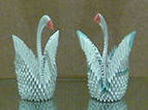
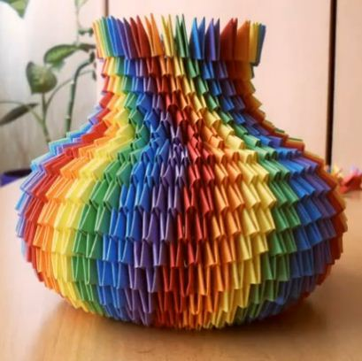

В программу включены следующие разделы:

Бумагокручение Торцевание

Изделия из салфеток Декупаж

Оригами Работа с природными материалами

Работа с разными материалами

Содержание программы

Вводное занятие. Знакомство с задачами кружка. Правила безопасности труда на занятиях.

Бумагокручение (квилинг). Знакомство с инструментами для выполнения изделий бумагокручением. Изготовление панно «Цветы в корзине» (Геронимус 2 кл.), «Подсолнухи». Подвеска «Бумажный фонтанчик» (Геронимус 2 кл.). Рамка для фото, круглая рамка «Цветы». Поделка «Лотос», «Ваза», «Розы». Изготовление поздравительной открытки к 8Марта.

Изделия из салфеток. Изготовление цветного шара к Новому году, подвески на елку в форме сердечка или колокольчика. Изготовление цветов (розы).

Торцевание. Знакомство с техникой торцевания, инструментами. Изготовление Герба России в технике торцевания. Открытка к 9 Мая.

Декупаж. Знакомство с техникой декупажа, материалами и инструментами, которые необходимы для декупажа, рассматривание образцов изделий, выполненных декупажем (Презентация) Изготовление изделий техникой декупаж «Пасхальное яйцо», «Украшение тарелки», панно «Цветы», «Новый год». Украшение горшка для цветов. Подарок к 23 февраля.

Оригами. Знакомство с техникой оригами, рассматривание образцов изделий, выполненных оригами (Презентация) Изготовление изделий техникой оригами: снежинки из кругов, колокольчики, тюльпаны, нарциссы. Изготовление вазы, подвески- шара из цветов.

Работа с природными материалами. Изготовление изделий из природного материала «Аппликация в рамке», «Внучка Бабы- Яги», «Домовенок»

Работа с разными материалами. Изготовление изделий из бумаги, ниток, пайеток и др. Склейка из бумаги и ниток «Зимнее солнышко». Аппликация из пайеток «Цветы», «Бабочка»

Итоговое занятие. Подведение итогов работы кружка «Умелые руки» за учебный год, выставка работ кружковцев.

Характеристика ожидаемых результатов.

В результате обучения в кружке в уч-ся должны получить знания:

- о материалах, инструментах; о правилах безопасности труда и личной гигиены при обработке бумаги;
- о месте и роли декоративно - прикладного искусства в жизни человека;
- в области композиции, формообразовании, цветоведения;
- о способах аппликации в народном искусстве

умения:

- правильно организовать свое рабочее место, поддерживать порядок во время работы;
- соблюдать правила безопасности труда и личной гигиены;
- работать нужными инструментами и приспособлениями;
- последовательно вести работу: замысел, эскиз;
- анализировать под руководством учителя изделие (определять его назначение, материал из которого оно изготовлено, способы соединения деталей, последовательность изготовления);
- экономно размечать материалы с помощью шаблонов, сгибать листы бумаги
вдвое, вчетверо, резать бумагу ножницами по линиям разметки, соединять
детали из бумаги с помощью клея.

Массовая работа

- участие в общешкольных коллективных творческих делах;
- организация выставок творческих работ в школе.

СПИСОК ЛИТЕРАТУРЫ

1. Конышева «Наш рукотворный мир».
2. Журналы «Начальная школа»
3. Перевертень «Самоделки из бумаги»
4. Геронимус Т.М. “Я все умею делать сам” - М., 2011г.
5.Интернет ресурсы.

Календарно - тематическое планирование работы кружка «Умелые ручки»

№п/п | Название темы | Коли чество часов | Дата проведения
№п/п | Название темы | Коли чество часов | план | факт
1. | Вводное занятие. Цели и задачи. Правила безопасности труда на занятиях. Изготовление поделки «Лотос» | 2
Работа с природным материалом(6часов)
2 | Аппликация в рамке. | 2
3 | Внучка Бабы – Яги. | 2
4 | Домовенок. | 2
Бумагокручение(20часов)
5 | Знакомство с техникой бумагокручения, инструментами. Рамка для Фото. | 2
6 | Склейка «Цветы в корзине» | 2
7-8 | Панно «Подсолнухи» | 4
9-10 | Круглая рамка «Цветы» | 4
11 | Поделка «Ваза» | 2
12 | Поделка «Розы» | 2
13 | Поздравительная открытка к 8 марта | 2
14 | Склейка «Бумажный фонтанчик» | 2
Торцевание(6 часов)
15-16 | Знакомство с техникой торцевания, инструментами. Флаг России. | 4
17 | Изготовление открытки к 9 Мая. | 2
Декупаж(12часов)
18 | Пасхальное яйцо. | 2
19 | Украшение тарелки. | 2
20 | Украшение горшка для цветов. | 2
21 | Панно «Цветы» | 2
22 | Панно «Новый год» | 2
23 | Подарок к 23 февраля | 2
Изделия из салфеток(6часов)
24 | Изделие «Цветной шар» | 2
25 | Подвеска на елку в форме сердечка или колокольчика. | 2
26 | Изделие «Роза» | 2
Оригами(8часов)
27 | Снежинки из кругов. | 2
28 | Открытка «Колокольчики». | 2
29 | Цветы: тюльпаны и нарциссы. | 2
30 | Подвеска – шар из цветов. | 2
Работа с разными материалами(6часов)
31 | Склейка «Зимнее солнышко». | 2
32 | Аппликация «Цветы». | 2
33 | Аппликация «Бабочка». | 2
Итоговое занятие (2 час)
34 | Подведение итогов работы кружка «Умелые руки» за учебный год, выставка работ кружковцев. | 2
Итого: 68 часа.

